รายงานการปฏิบัติราชการประจำ เดือน พฤษภาคม 2569
ประจำปีงบประมาณ พ.ศ. 2569
สถานีตำรวจภูธรห้วยใหญ่
3. งานป้องกันปราบปราบ
8 พ.ค. 2569
เมื่อวันที่ 5 พ.ค.2569 ได้มีการตรวจเยี่ยมชุมชนบ้านหนองผักกูด ม.11 ต.ห้วยใหญ่ อ.บางละมุง จ.ชลบุรี เพื่อรับทราบข้อมูลข่าวสาร และความต้องการของประชาชน
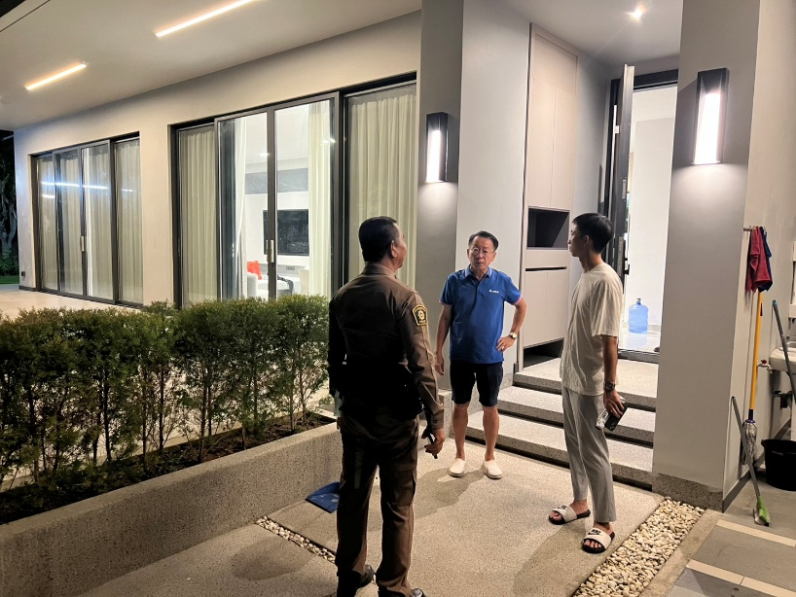

15 พ.ค. 2569
เมื่อวันที่ 10 พ.ค.2569 ได้มีการตรวจเยี่ยมชุมชนบ้านมาบฟักทอง ม.12 ต.ห้วยใหญ่ อ.บางละมุง จ.ชลบุรี เพื่อรับทราบข้อมูลข่าวสาร และความต้องการของประชาชน
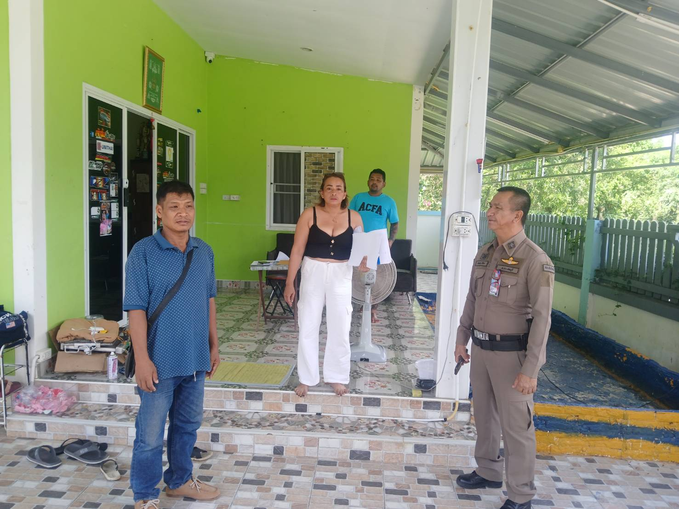

26 พ.ค. 2569
เมื่อวันที่ 26 พ.ค.2569 ได้มีเจ้าหน้าที่ชุดชมส.ได้เข้าร่วมโครงการบำบัดCBTx ร่วมกับรพ.วัดญาณฯ
ที่สวนพออยู่พอกิน บ้านมายิ้ม
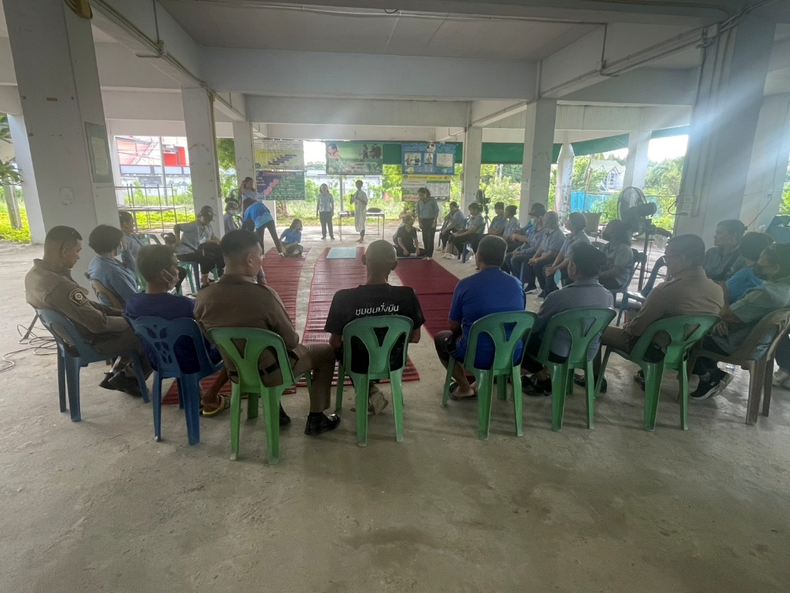

ช่วงวันที่ 1 พ.ค.2569 ถึง 31 พ.ค.2569 ร้อยเวร 2-0 สายตรวจรถยนต์ ได้มีการออกตรวจจุดเสี่ยง จุดล่อแหลมร้านสะดวกซื้อในพื้นที่ เพื่อป้องกันเหตุ สร้างความอุ่นใจ และรักษาความปลอดภัยให้แก่​​ประชาชน จำนวน…542...ครั้ง
